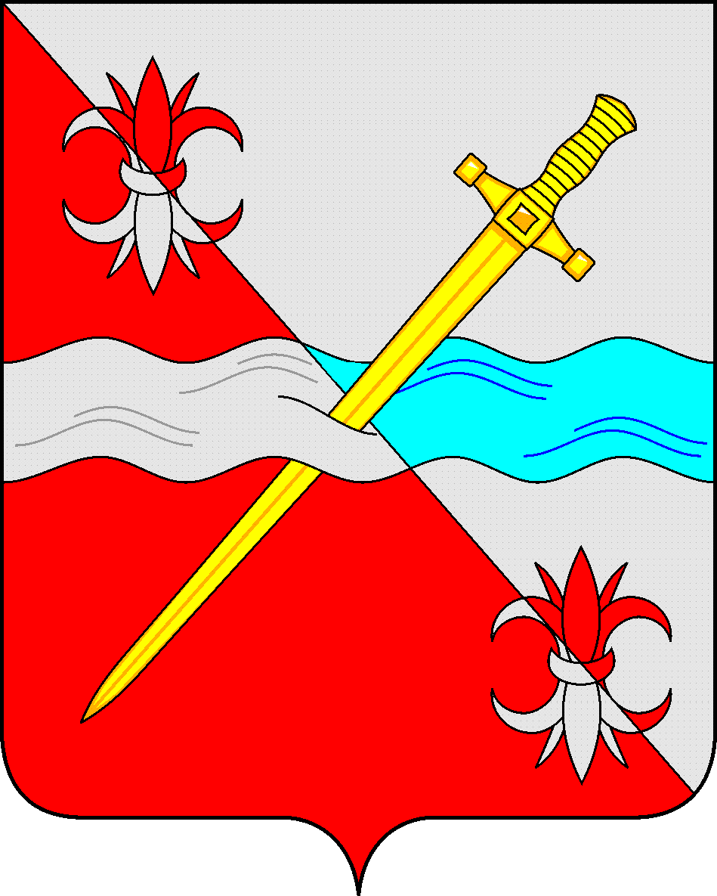
СОВЕТ
депутатов Советского городского округа
Ставропольского края

РЕШЕНИЕ

21 марта 2019 г. № 253

г. Зеленокумск

О предоставлении Финансовому управлению администрации Советского городского округа Ставропольского края в безвозмездное бессрочное пользование имущества

Руководствуясь Федеральным законом от 06 октября 2003 года № 131-ФЗ «Об общих принципах организации местного самоуправления в Российской Федерации», Федеральным законом от 26 июля 2006 года № 135-ФЗ «О защите конкуренции», Уставом Советского городского округа Ставропольского края, Положением о порядке управления и распоряжения имуществом, находящимся в муниципальной собственности Советского городского округа Ставропольского края, утвержденным решением Совета депутатов Советского городского округа Ставропольского края от 29 мая 2018 г. № 135, Совет депутатов Советского городского округа Ставропольского края

РЕШИЛ:

1. Предоставить Финансовому управлению администрации Советского городского округа Ставропольского края в безвозмездное бессрочное пользование муниципальное имущество: помещения № 119, 120, 122, 123, 124, 125, 126, 135, 136, 99, общей площадью 166 кв.м., расположенные на втором этаже в здании Дома Советов по адресу: Ставропольский край, Советский район, город Зеленокумск, улица Мира, 18 (далее – Имущество), для осуществления деятельности
2. Администрации Советского городского округа Ставропольского края заключить договор безвозмездного пользования с Финансовым управлением администрации Советского городского округа Ставропольского края.
3. Управлению имущественных и земельных отношений администрации Советского городского округа Ставропольского края внести изменения в реестр муниципальной собственности Советского городского округа Ставропольского края.

Председатель Совета депутатов
Советского городского округа
Ставропольского края В.П.Немов

